MENSAJES DE LA OMM PARA ENVIAR A SU IGLESIA BORRADOR MENSAJE 3

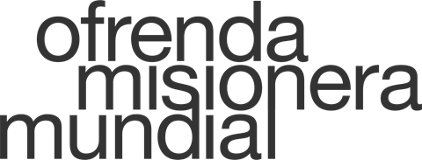

¡Hola!
Al continuar en nuestro mes dedicado a la Ofrenda Misionera Mundial, deseo animarles a ver tres videos cortos que les contarán los testimonios de tres de las prioridades de ministerio de Ministerios Internacionales. Los Servidores Globales Ketly y Vital Pierre trabajan con inmigrantes haitianos que enfrentan injusticia y maltratos en la República Dominicana. Ricardo Mayol-Bracero coparticipa junto a iglesias en Latinoamérica para apoyar la protección de su acceso al agua limpia y aire puro. Alise y Mark Juanes proveen apoyo y cuidados a la niñez hill tribe en Tailandia.
Para ver los tres videos a través de la página web de MI, oprima aquí.
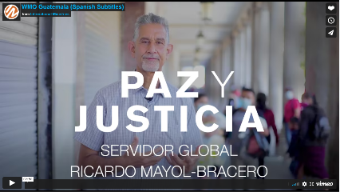
¿Cómo estará llamando Dios a nuestra iglesia a contribuir a la Ofrenda Misionera Mundial? Podemos convertirnos en colaboradores en algo que Dios está haciendo que es más grande que nuestra iglesia. Dios puede usarnos para que el Reino de Cristo restaure e impacte lugares aquí en la tierra.

Con bendiciones,

[Pastor de la Iglesia o Líder de Misiones]

